**Вариант №1.**

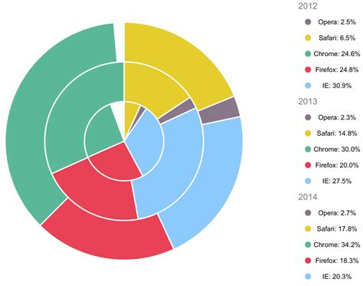

Загружать данные, представленные на круговых диаграммах, в программное обеспечение из *csv*-файла. Представлены три круговые диаграммы на 2012, 2013 и 2014 годы. Точное воспроизведение диаграмм не требуется, но необходимо предоставить пользователю возможность просмотра данных как за каждый год в отдельности, как за попарное сочетание лет, так и за все три года сразу. За размещение круговой диаграммы должен отвечать экземпляр класса *ChartArea*, за сегменты круговой диаграммы – экземпляр класса *Seria*.

**Вариант №2.**

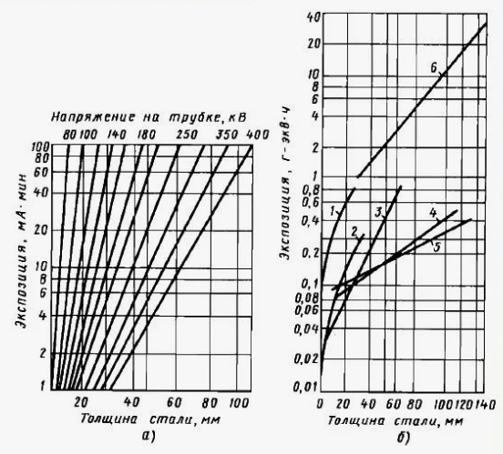

Загружать данные, представленные на номограммах, в программное обеспечение из *csv*-файла. Предоставить пользователю возможность просмотра как одной номограммы, так и обеих номограмм. Обратить внимание на неравномерность сетки номограмм и продумать схему её отображения при использовании дополнительных экземпляров класса *ChartArea*. Предоставить пользователю возможность просмотра как сразу всех рядов данных, так и одного, указанного ряда данных.

**Вариант №3.**

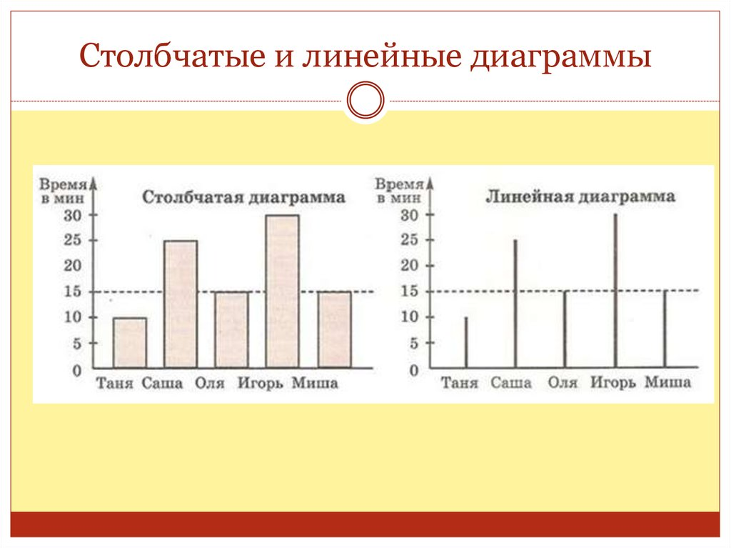

Загружать данные, представленные на диаграммах, в программное обеспечение из *csv*-файла. Воспроизвести отображение представленных двух видов диаграмм. Предоставить пользователю возможность обмена положением проиллюстрированных диаграмм, а также возможность отображения только одного из видов диаграмм.

**Вариант №4.**

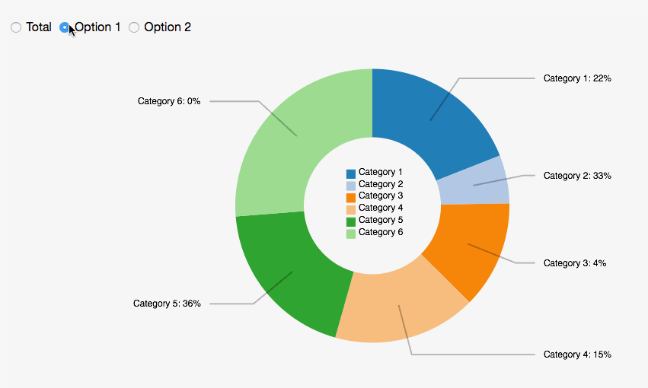

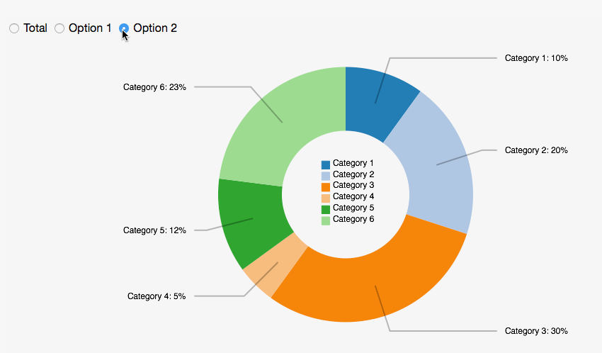

Загружать данные, представленные на пончиковых диаграммах, в программное обеспечение из *csv*-файла. Воспроизвести схему демонстрации пончиковых диаграмм. В любой момент времени отображается одна и только одна пончиковая диаграмма. Управление отображением ряда данных выполняется посредством опций: «*Total*», «*Option 1*» и «*Option 2*». Подразумевается, что опция «*Total*» демонстрирует сумму значений соответствующих категорий из «*Option 1*» и «*Option 2*». Данные, представленные на исходных иллюстрациях, могут не соответствовать данному принципу, поэтому приоритетом заложить в *csv* сведения согласно «*Option 1*» и «*Option 2*», а при выборе «*Total*» выполнять операцию сложения, а не просто чтения из файла заранее заготовленного ряда данных.

**Вариант №5.**

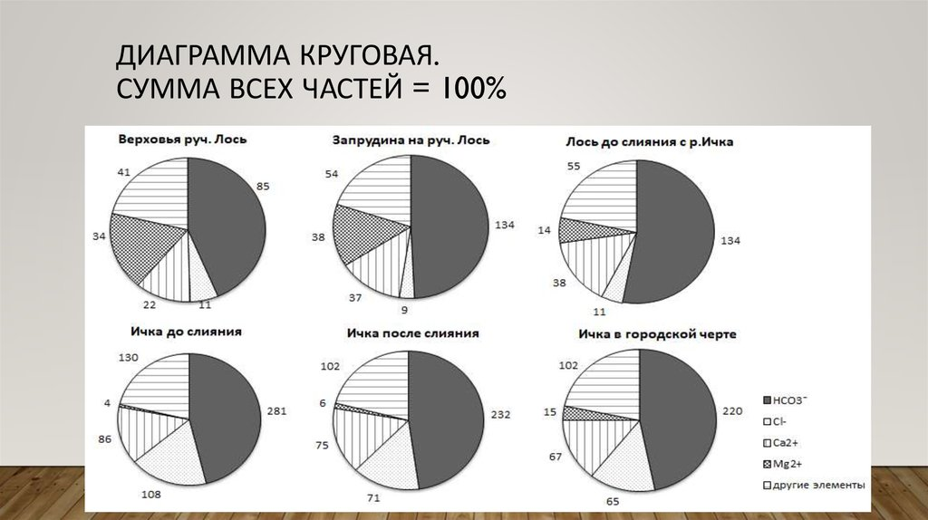

Загружать данные, представленные на круговых диаграммах, в программное обеспечение из *csv*-файла. Представлены шесть круговых диаграмм. Точное воспроизведение цветовой схемы диаграмм не требуется. Цветовая схема подбирается автором самостоятельно среди доступных средств фреймворка *.NET Framework*, но необходимо предоставить пользователю возможность просмотра как данных с каждой диаграммы в отдельности, так и данных со всех диаграмм сразу (согласно проиллюстрированному порядку). Предусмотреть пользовательскую возможность для последовательного подключения к уже демонстрируемым диаграммам указываемых пользователем, причём порядок размещения определяется выбором очередного названия ряда данных. В этом случае порядок вывода диаграмм на экран будет отличаться от представленного на исходной иллюстрации.

**Вариант №6.**

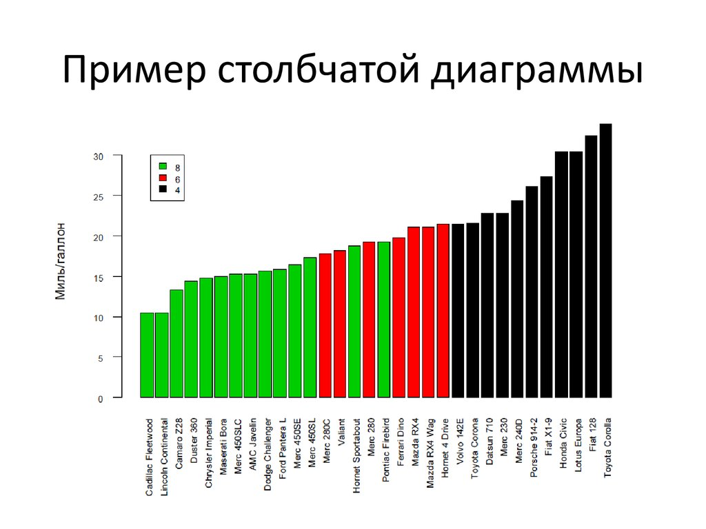

Загружать данные, представленные на столбчатой диаграмме, в программное обеспечение из *csv*-файла. Предоставить пользователю возможность просмотра как всех категорий столбцов сразу, так и столбцов, объединённых одной общей цветовой категорией. Предоставить пользователю возможность просмотра как сразу всех столбцов данных, так и одного, указанного столбца по наименованию.

**Вариант №7.**

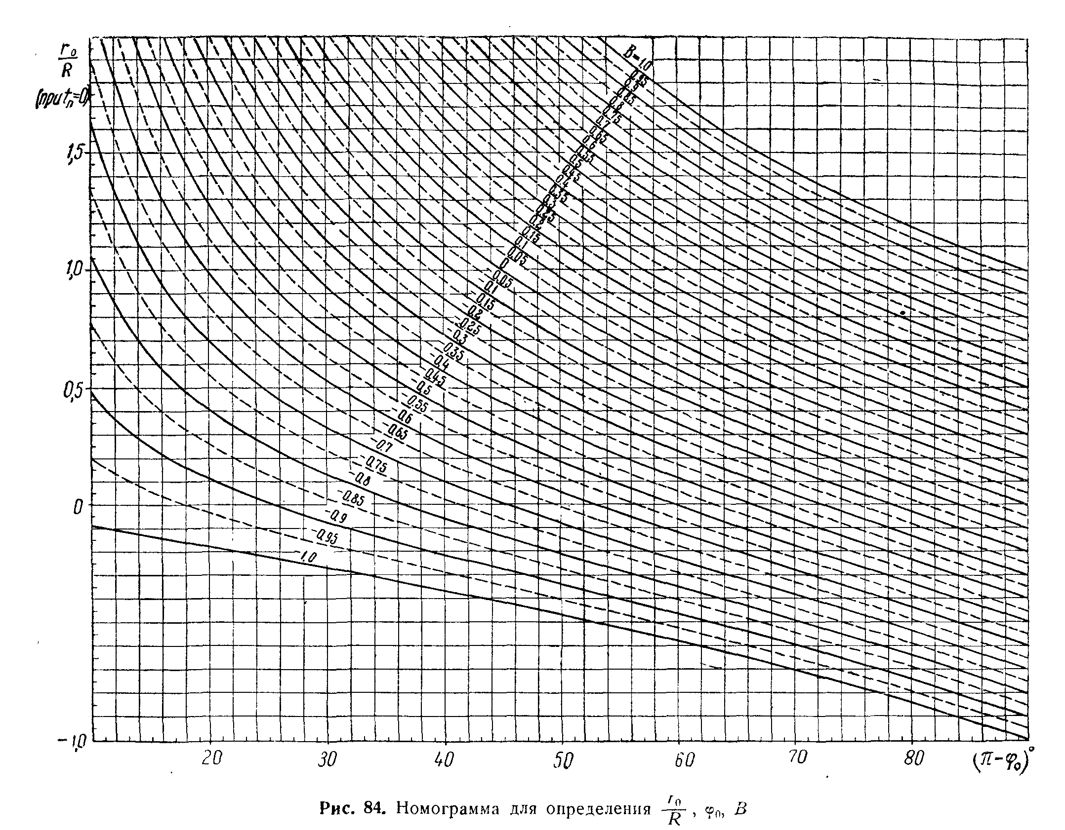

Загружать данные, представленные на номограмме, в программное обеспечение из *csv*-файла. Предоставить пользователю возможность просмотра как сразу всех рядов данных, так и одного, указанного ряда данных. Предоставить пользователю возможность просмотра нескольких указанных (не всех) рядов данных. Обязательно формировать легенду для номограммы. Допускается реализация не с чёрно-белым представлением, а с цветным представлением рядов данных.

**Вариант №8.**

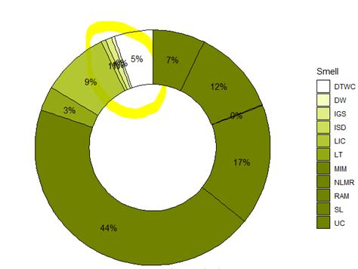

Загружать данные, представленные на диаграмме, в программное обеспечение из *csv*-файла. Воспроизвести в точности цветовое отображение представленной пончиковой диаграммы, а также её легенды. Предоставить пользователю возможность для циклического сдвига рядов данных на диаграмме.

**Вариант №9.**

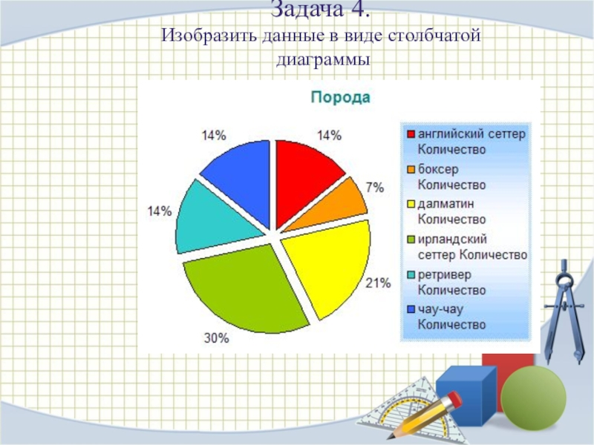

Загружать данные, представленные на диаграмме, в программное обеспечение из *csv*-файла. Воспроизвести в точности цветовое отображение представленной круговой диаграммы, а также её легенды. Предоставить пользователю возможность для циклического сдвига рядов данных на диаграмме. Зазоры между сегментами диаграммы сохранять не требуется.

**Вариант №10.**

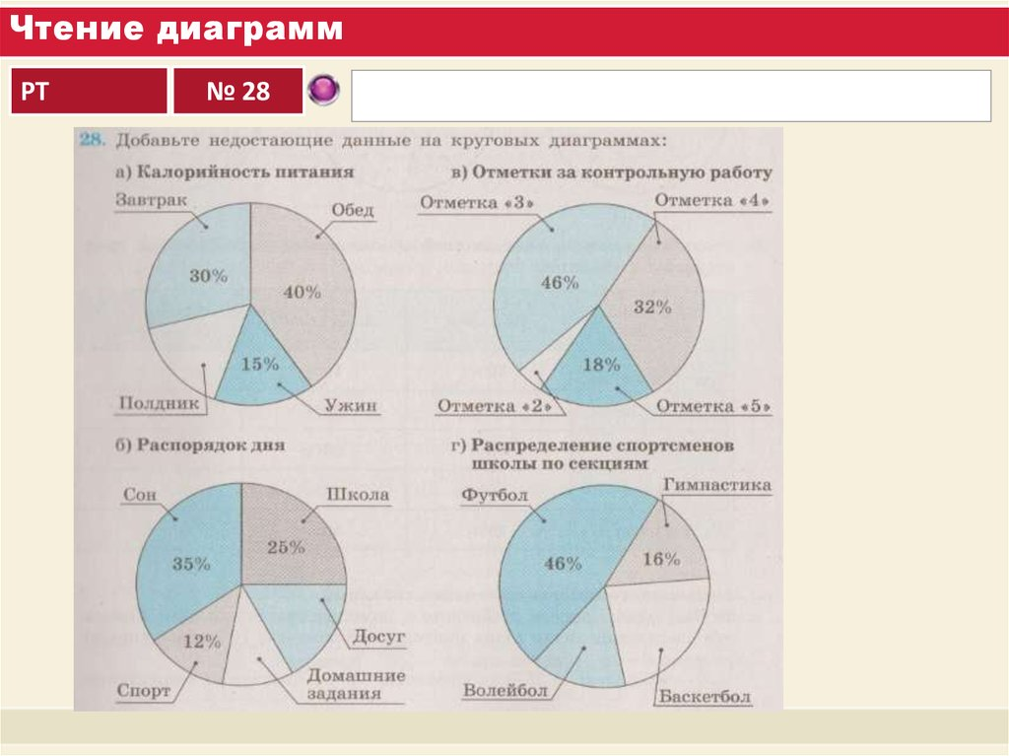

Загружать данные, представленные на круговых диаграммах, в программное обеспечение из *csv*-файла. Представлены четыре круговых диаграммы. Точное воспроизведение цветовой схемы диаграмм не требуется. Цветовая схема подбирается автором самостоятельно среди доступных средств фреймворка *.NET Framework*, но необходимо предоставить пользователю возможность просмотра как данных с каждой диаграммы в отдельности, так и данных со всех диаграмм сразу (согласно проиллюстрированному порядку). Предусмотреть пользовательскую возможность для последовательного подключения к уже демонстрируемым диаграммам указываемых пользователем, причём порядок размещения определяется выбором очередного названия ряда данных. В этом случае порядок вывода диаграмм на экран будет отличаться от представленного на исходной иллюстрации.

**Вариант №11.**

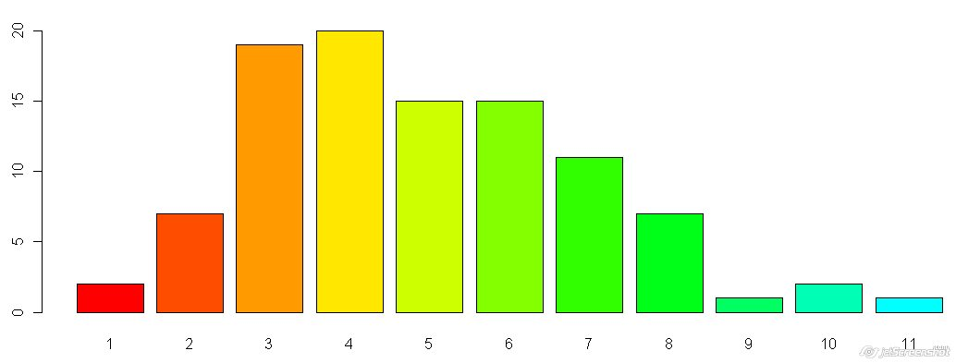

Загружать данные, представленные на диаграмме, в программное обеспечение из *csv*-файла. Воспроизвести в точности цветовое отображение представленной столбчатой диаграммы. Предоставить пользователю возможность для не циклического сдвига рядов данных на диаграмме влево и вправо.

**Вариант №12.**

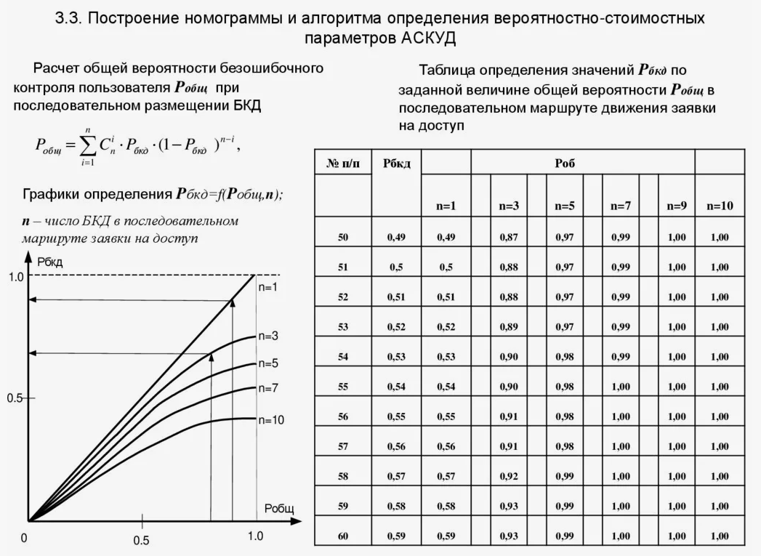

Загружать данные, представленные на номограмме, в программное обеспечение из *csv*-файла. Воспроизвести в точности номограмму, а также содержательное её обрамление, включая текстовую информацию, формулы, а также таблицу данных. Предоставить пользователю возможность для сокрытия указанных информационных блоков. Предоставить пользователю возможность для отображения как всех рядов данных, так и указанных рядов данных.

**Вариант №13.**

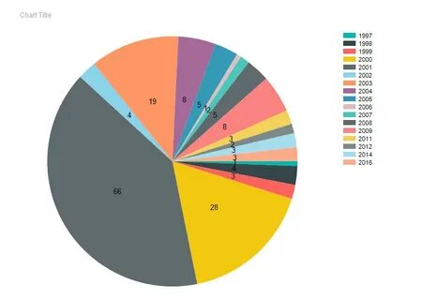

Загружать данные, представленные на диаграмме, в программное обеспечение из *csv*-файла. Воспроизвести в точности цветовое отображение представленной круговой диаграммы, а также её легенды. Предоставить пользователю возможность для отключения / подключения указанных сегментов данных.

**Вариант №14.**

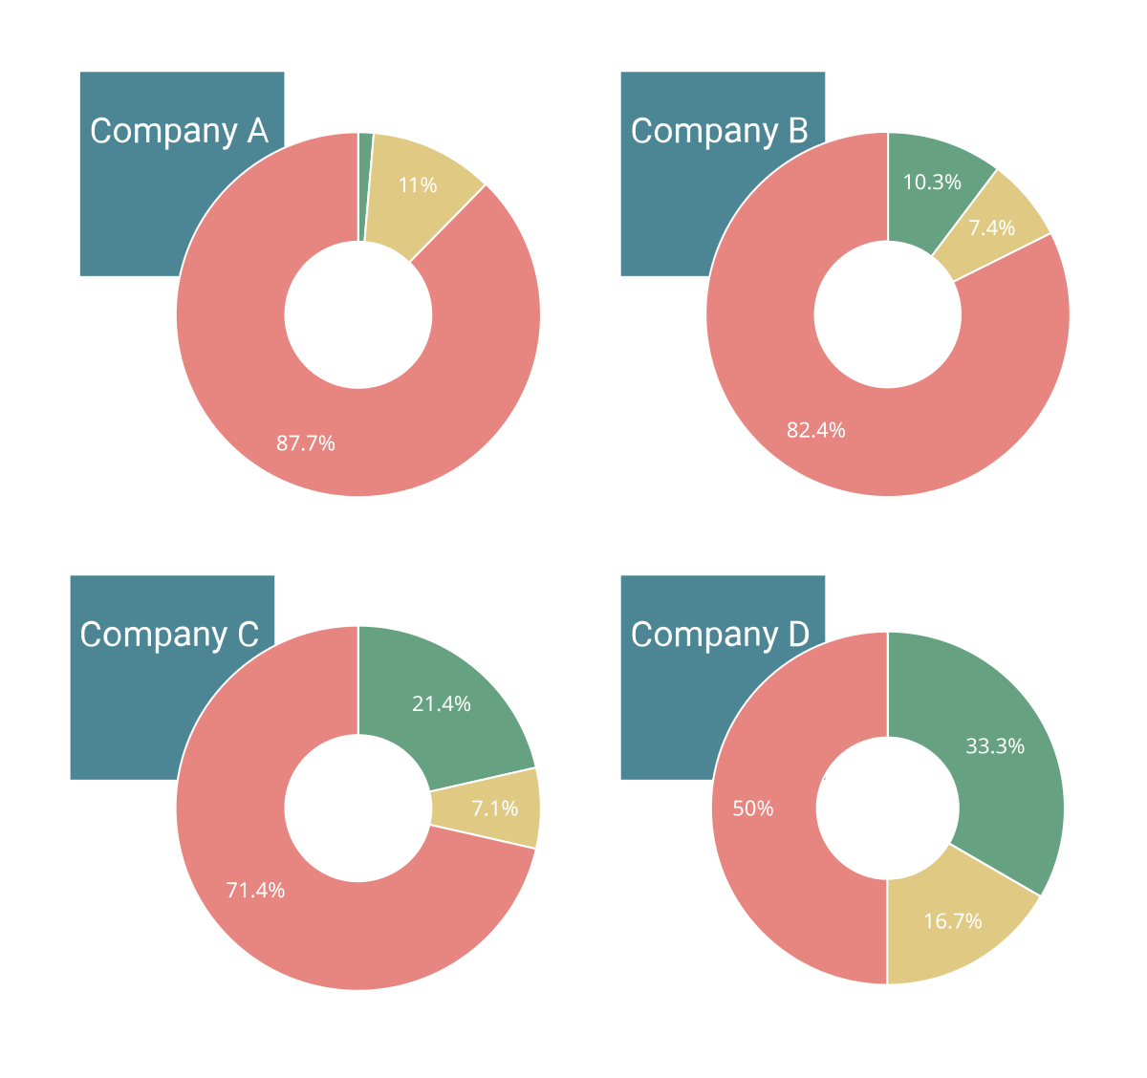

Загружать данные, представленные на диаграмме, в программное обеспечение из *csv*-файла. Воспроизвести в точности цветовое отображение представленной пончиковой диаграммы. Продумать легенду для пончиковых диаграмм, разумно предположив показатели компании, согласующиеся с представленными на иллюстрациях значениями. Предоставить пользователю возможность просмотра как данных с каждой диаграммы в отдельности, так и данных со всех диаграмм сразу (согласно проиллюстрированному порядку). Предусмотреть пользовательскую возможность для последовательного подключения к уже демонстрируемым диаграммам указываемых пользователем, причём порядок размещения определяется выбором очередного названия ряда данных. В этом случае порядок вывода диаграмм на экран будет отличаться от представленного на исходной иллюстрации.

**Вариант №15.**

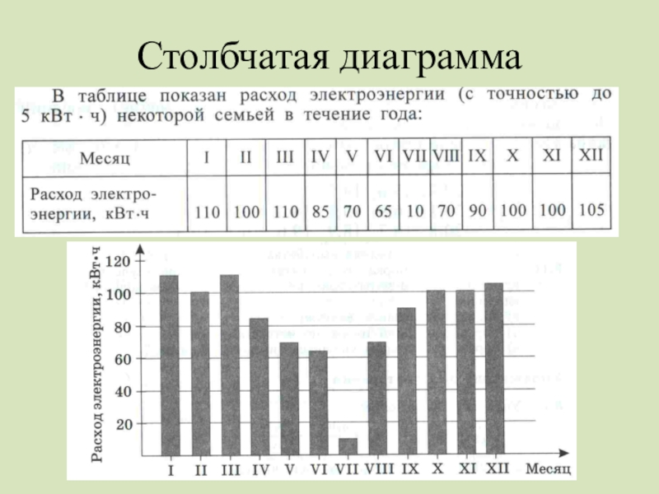

Загружать данные, представленные на столбчатой диаграмме, в программное обеспечение из *csv*-файла. Воспроизвести столбчатую диаграмму, а также содержательное её обрамление, включая текстовую информацию и таблицу данных. Продумать авторскую цветовую схему. Предоставить пользователю возможность для сокрытия указанных информационных блоков. Предоставить пользователю возможность для отображения как всех столбцов данных, так и указанных столбцов данных. Причём отображение / сокрытие столбцов диаграммы и таблицы должно происходить синхронно: отсутствующего в таблице не должно быть на диаграмме и отсутствующего на диаграмме не должно быть в таблице.

**Вариант №16.**

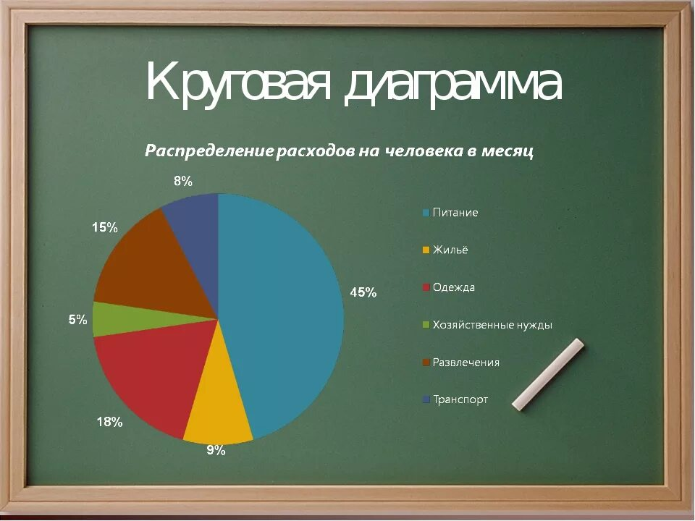

**Вариант №17.**

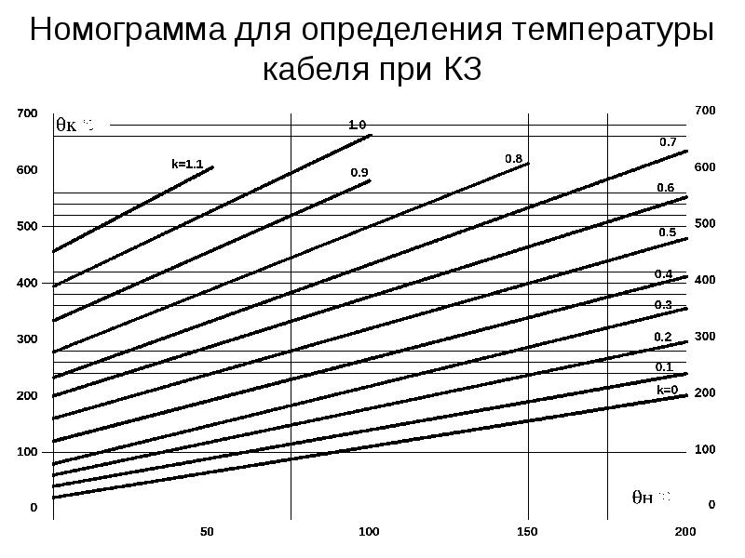

**Вариант №18.**

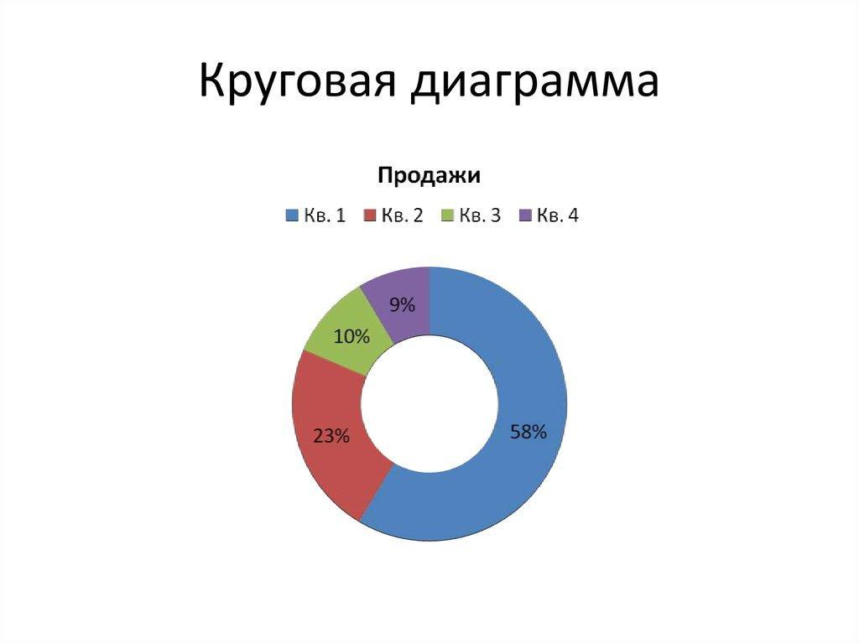

**Вариант №19.**

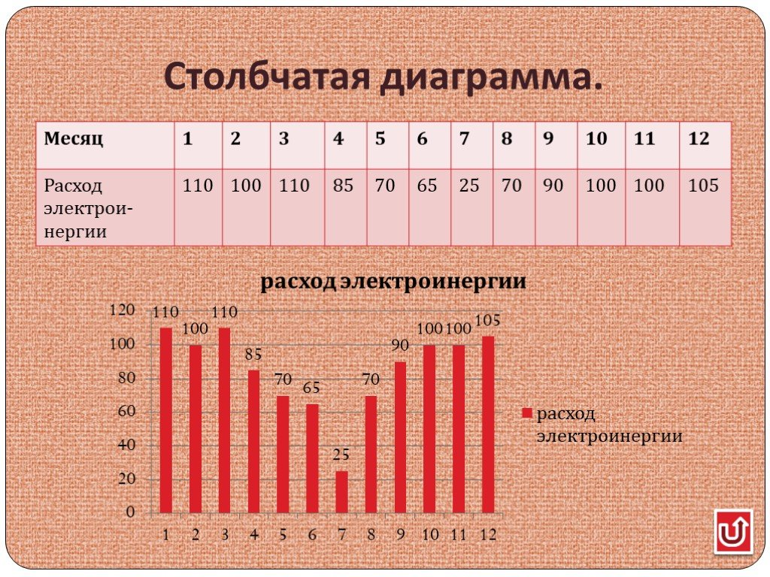

**Вариант №20.**

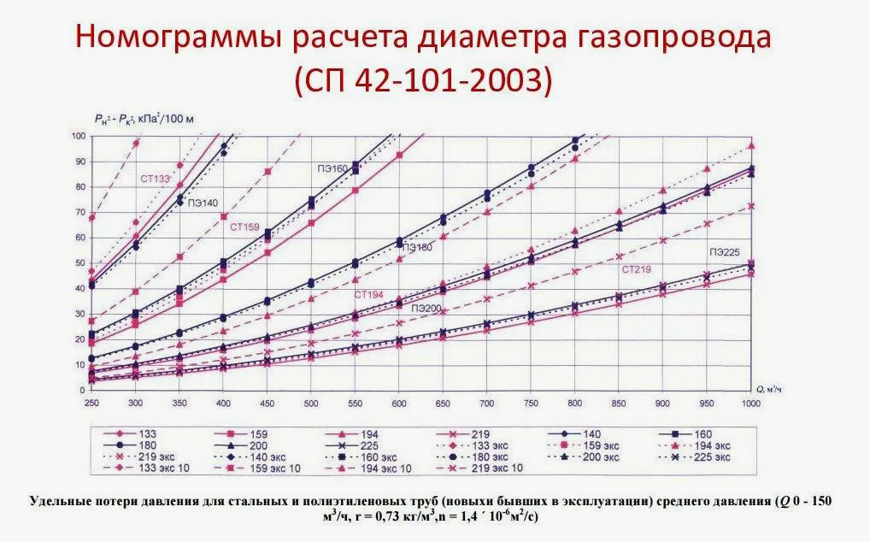

**Вариант №21.**

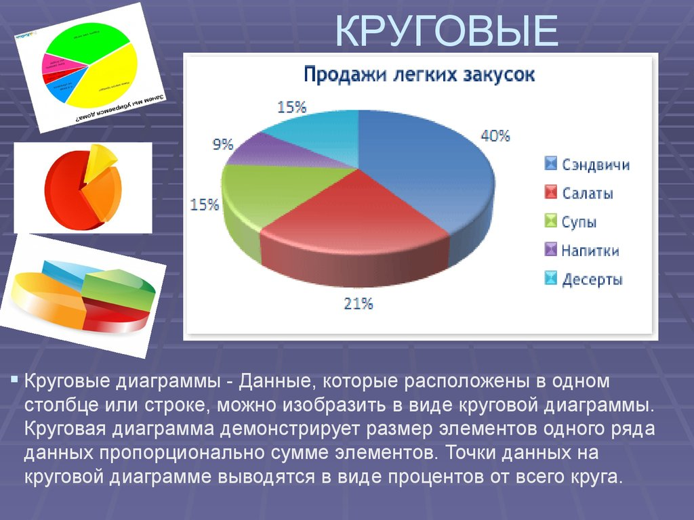

**Вариант №22.**

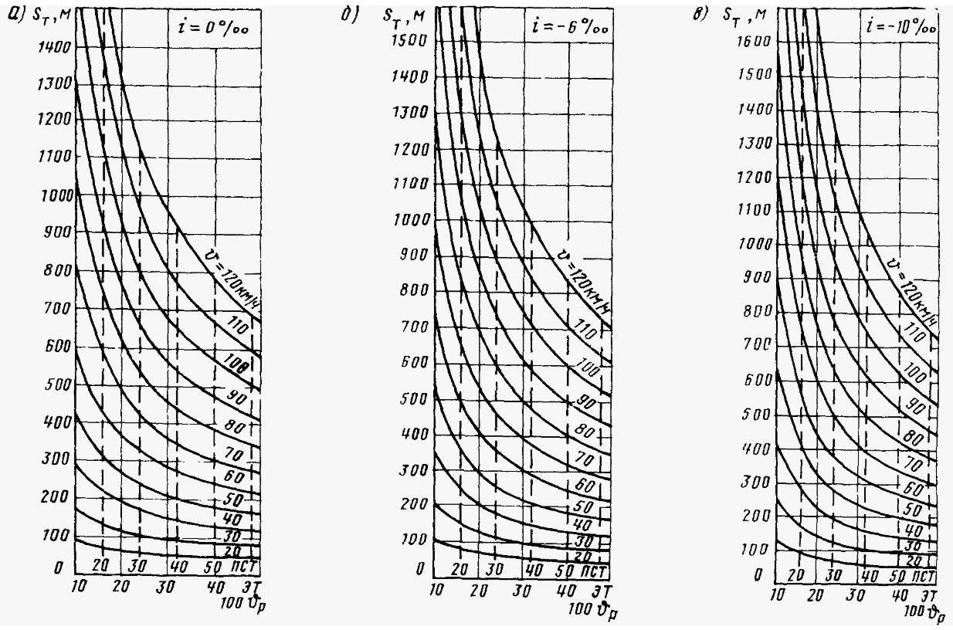

**Вариант №23.**

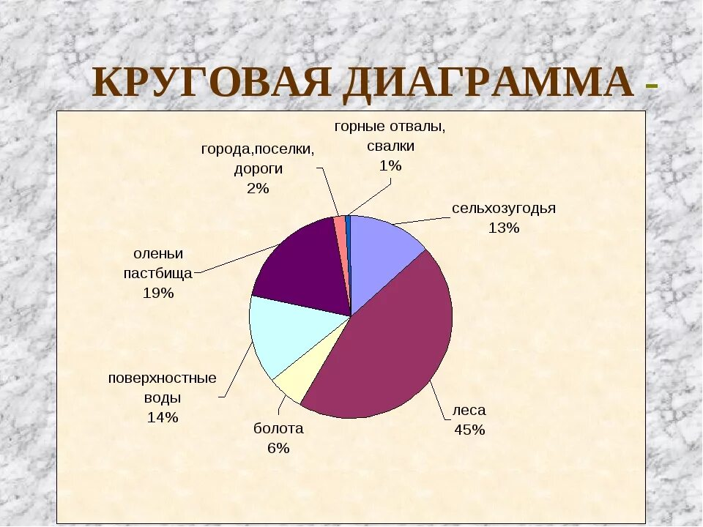

**Вариант №24.**

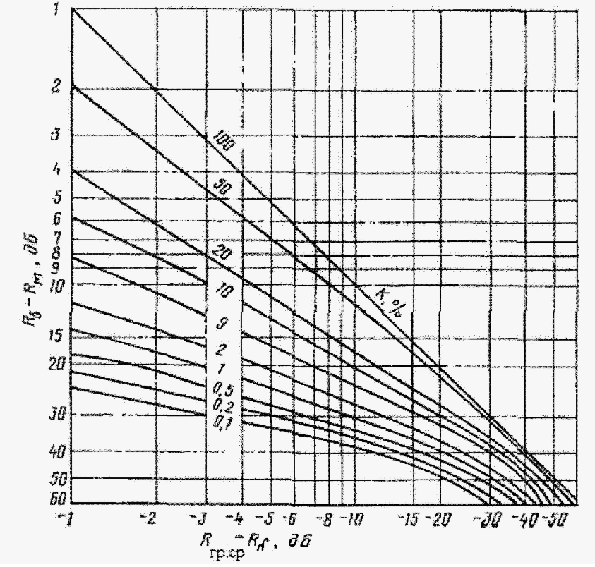

**Вариант №25.**

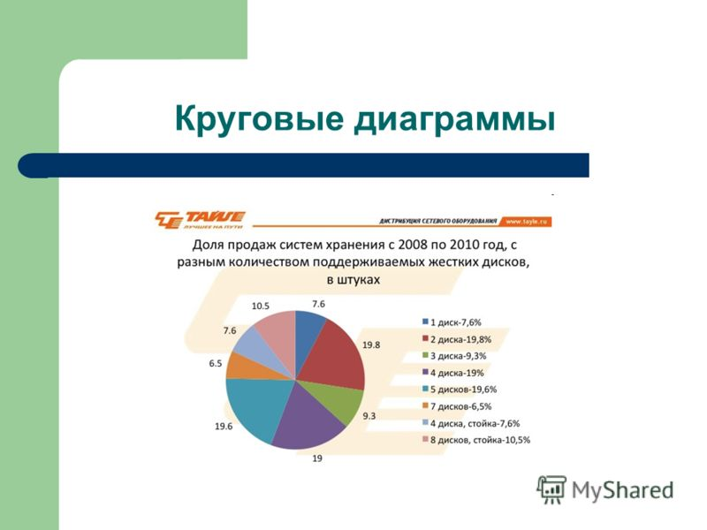

**Вариант №26.**

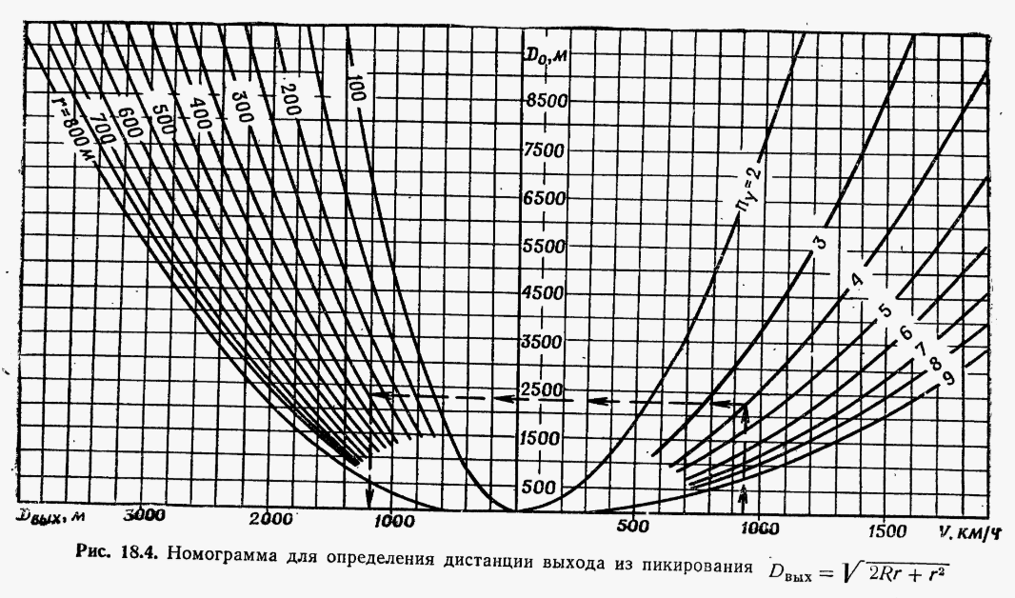

**Вариант №27.**

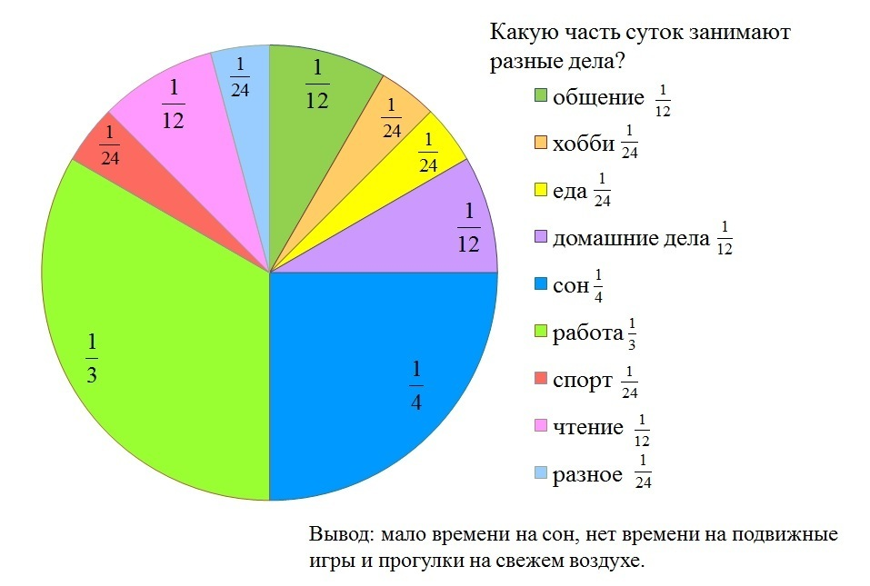

**Вариант №28.**

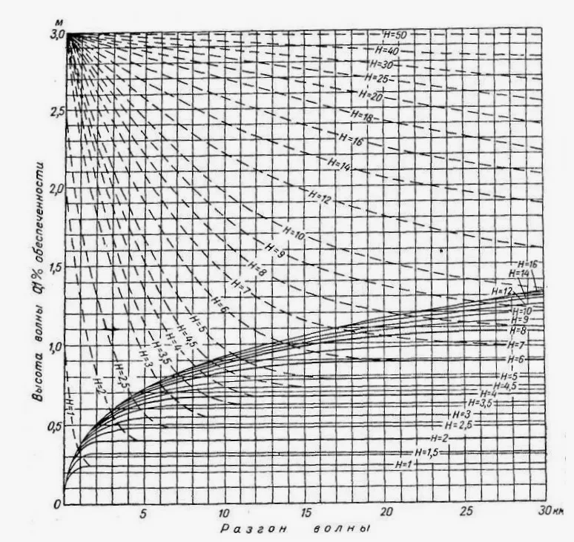

**Вариант №29.**

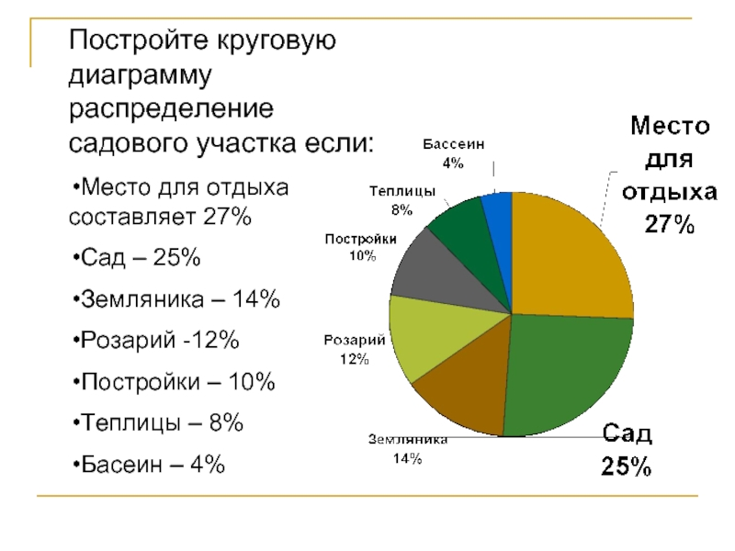

**Вариант №30.**

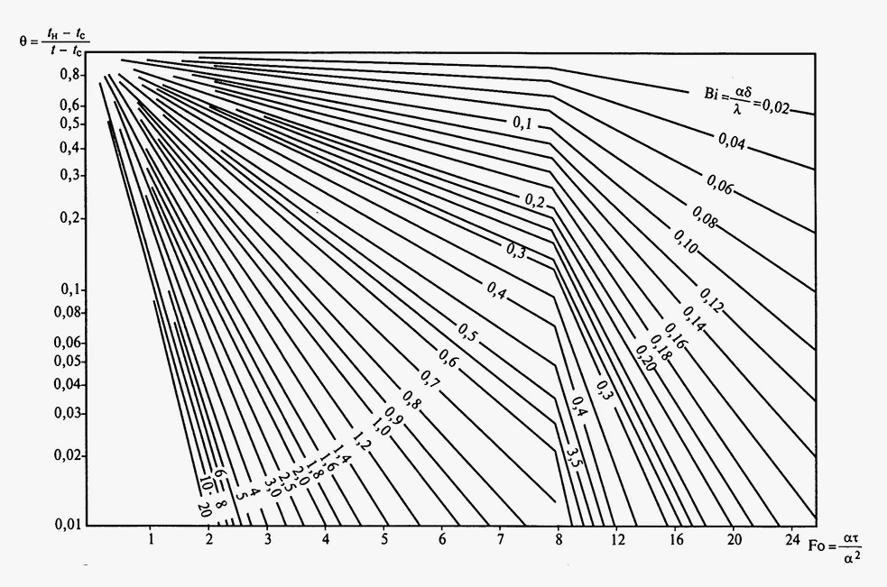

**Вариант №31.**

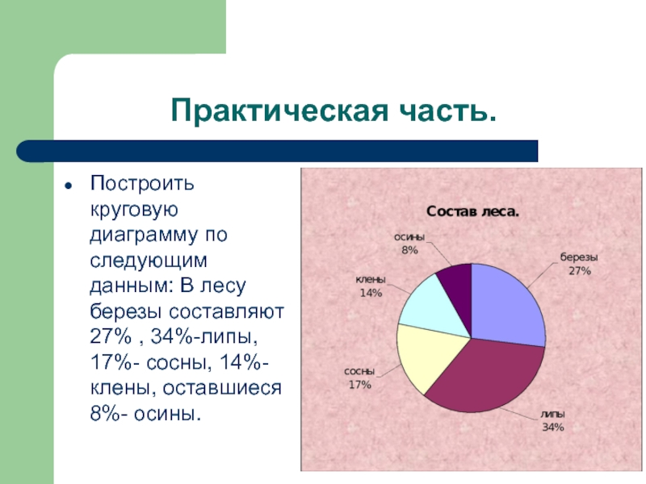

**Вариант №32.**

